КА - существующая информационная база Заказчика на основе "1С:Комплексная автоматизация, ред. 1.1", релиз 1.1.106.1, в которой сейчас ведется учет
БП - информационная база на основе "1С:Бухгалтерия предприятия", релиз 3.0.76.77, в которой будет вестись регламентированный учет деятельности
- Описание задачи
Необходимо доработать правила выгрузки данных из КА в БП (передача данных производится только в одну сторону: из КА в БП). План обмена между базами создан и настроен. Документы в КА регистрируются к обмену. В БП отправляются все зарегистрированные документы и сопутствующие справочники.
Нужно реализовать:
- Для существующего плана обмена оставить регистрацию изменений для обмена следующих документов (сейчас регистрируется много всего, оставить только документы)
- Реализация товаров и услуг
- Возврат товаров от покупателя
- Перемещение товаров
- Требование-накладная
- Оприходование товаров
- Списание товаров
- Комплектация номенклатуры
- Выпуск продукции
- Оприходование материалов из производства
- Поступление доп. Расходов
- Возврат товаров поставщику
- ГТД по импорту
- Поступление товаров и услуг

- Исправить выгрузку документов начиная с установленной даты. Сейчас дата установлена, но регистрируются к обмену и выгружаются все зарегистрированные документы независимо от даты
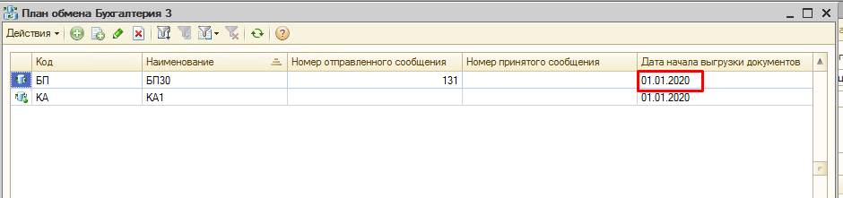
- Исправить ошибки в существующих правилах выгрузки документов и справочников описаны в текущем документе (п.2 и п.3). Правила обмена были сделаны под другой релиз КА, поэтому есть несоответствия в основном в Перечислениях.

- Ошибки в выгрузке справочников :
№ | КА | БП | Идентификация при загрузке | Ошибки, которые необходимо исправить
1. | Организации | Организации | Поля поиска  - ИНН+КПП  Только поиск, новый элемент в БП не создается | Элементы справочника «Организации» не выгружать, только поиск по ИНН/КПП
4. | Склад | Склад | УИД, поля поиска.  Для группы:  - Наименование.  Для элемента:  - Код  - Наименование | Не заполнен Тип склада – Вид склада КА 1.1
5. | Контрагенты | Контрагенты | УИД, поля поиска.  Для группы:  - Наименование.  Для элемента:  - ИНН + КПП | Не заполнен Вид контрагента – Вид КА1.1
Сопутствующие НСИ
5.1 | Договоры с контрагентами | Договоры с контрагентами | УИД, поля поиска:  1) Дата  + Номер  + Валюта  Взаиморасчетов  + ВидДоговора  + Владелец  + Организация  2) Наименование  + Валюта  Взаиморасчетов  + ВидДоговора  + Владелец  + Организация | Не заполнен Вид договора – Вид КА 1.1
6. | Статьи затрат | Статьи затрат | УИД, поля поиска:  Для группы:  - Наименование.  Для элемента  - Код  - Наименование | Не заполнен Вид расхода НУ – Вид расхода НУ КА 1.1
7. | Прочие доходы и расходы | Прочие доходы и расходы | УИД, поля поиска:  Для группы:  - Наименование.  Для элемента:  - Код  - Наименование | Не заполнен Вид прочих доходов расходов – Вид прочих доходов расходов КА 1.1
8. | Расходы будущих периодов | Расходы будущих периодов | УИД, поля поиска:  - Код  - Наименование | Расходы будущих периодов не выгружаются. Добавить выгрузку элементов справочника.  Для новых элементов в БП записывается:  - Наименование  - Вид для НУ  - Вид актива в балансе  - Сумма  - Период списания  - Счет затрат (БУ, НУ)  - Субкотно1, Субконто2, Субконто3

- Новые счета в Плане счетов не добавлять, только поиск.
Счета учета в документах БП должны подставляться не из соответствующих реквизитов КА, а в заполняться в соответствии с установленными настройками в БП.
В БП будут настроены счета Учетов номенклатуры и учета расчетов с контрагентами.
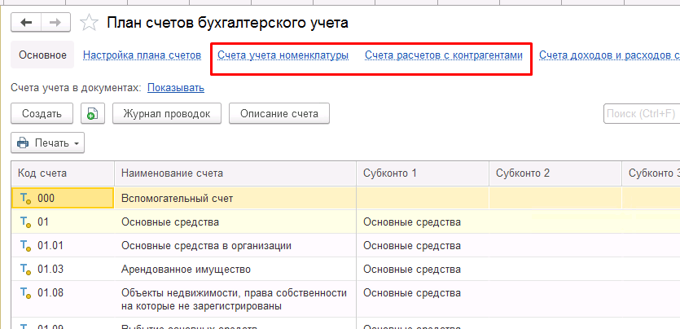

За исключением счетов затрат – они заполняются в документах БП как в КА. Но план счетов в БП немного другой соответствие счетов такое
26.01 – 26
20.01.1 – 20.01
25.01 – 25
44.02.1 – 44.02
44.01.1 – 44.01
91.02.1 – 91.02
97.21 – 97.21
Ниже в описании документов написано, где используется этот поиск.

- Ошибки в выгрузке документов:

- Общее правило для всех документов. Из КА выгружаются только те документы, у которых установлен признак проведения в бухгалтерском учете (реквизит «ОтражатьВБухгалтерскомУчете»).

№ | КА | БП
1. | Реализация товаров и услуг (операция «продажа, комиссия») | Реализация товаров и услуг (операция «продажа, комиссия»)

- Убрать выгрузку и заполнение Счета на оплату
- Убрать выгрузку и заполнение справочника «Тип цен»
- В документах не заполнен реквизит «Ставка НДС» для ТЧ «Товары» и «Услуги». При этом заполнена сумма НДС (как 20%), хотя все документы Без НДС.
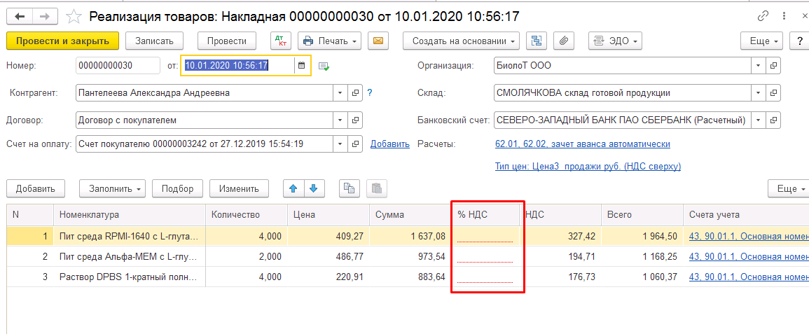
- Для всех документов для реквизита «Способ зачета аванса» по умолчанию устанавливать значение «Автоматически». Пример документа с иным значением 00000000303 от 26.02.2020 организация Биолот
- Сделать, чтобы реквизиты СчетУчетаРасчетовСКонтрагентом, СчетУчетаРасчетовПоАвансам заполнялись на стороне БП по правилам и настройкам БП
- Сделать, чтобы реквизиты тч «Товары» и тч «Услуги» СчетУчета, СчетДоходов, СчетУчетаНДСПоРеализации, СчетРасходов заполнялись на стороне БП по правилам и настройкам БП
- Добавить к комментарию из документа КА «Документ загружен из КА 1.1», то есть сам комментарий КА 1.1 + «Документ загружен из КА 1.1»
2. | Возврат товаров от покупателя  (операция «продажа, комиссия») | Возврат товаров от покупателя  (операция «продажа»)
- Не заполнен реквизит вид операции. Операции КА «Продажа, комиссия» соответствует операция «Продажа» в БП
- В документах не заполнен реквизит «Ставка НДС» для ТЧ «Товары»
- Реквизит «Отражение в УСН» по умолчанию заполнить в значении «Принимаются»
- Реквизит ТЧ «Себестоимость» по умолчанию заполнить значением 1. Не разобралась почему, при проведении документа ругается «Не заполнена колонка "Себестоимость" в строке 1 списка "Товары"». Вручную установила значение(допустим =1), провела документ, при этом при после проведения документа себестоимость очищается и берется из документа отгрузки.
- Убрать выгрузку и заполнение справочника «Тип цен»
- Сделать, чтобы реквизиты СчетУчетаРасчетовСКонтрагентом, СчетУчетаРасчетовПоАвансам заполнялись на стороне БП по правилам и настройкам БП
- Сделать, чтобы реквизиты тч «Товары» и тч «Услуги» СчетУчета, СчетДоходов, СчетУчетаНДСПоРеализации, СчетРасходов заполнялись на стороне БП по правилам и настройкам БП
- Добавить к комментарию из документа КА «Документ загружен из КА 1.1», то есть сам комментарий КА 1.1 + «Документ загружен из КА 1.1»
3. | Перемещение товаров | Перемещение товаров

- Добавить к комментарию из документа КА «Документ загружен из КА 1.1», то есть сам комментарий КА 1.1 + «Документ загружен из КА 1.1»
- Сделать, чтобы реквизиты тч «Товары» СчетУчета, НовыйСчетУчета заполнялись на стороне БП по правилам и настройкам БП
4. | Требование-накладная | Требование-накладная

- Реквизит «Отражение в УСН» по умолчанию заполнить в значении «Принимаются»
- Добавить к комментарию из документа КА «Документ загружен из КА 1.1», то есть сам комментарий КА 1.1 + «Документ загружен из КА 1.1»
- Сделать, чтобы реквизиты тч «Товары» Счет заполнялись на стороне БП по правилам и настройкам БП

5. | Оприходование товаров | Оприходование товаров
- Не заполнился склад. Во всех документах встал склад «Неизвестный склад»
- Реквизит «Отражение в УСН» по умолчанию заполнить в значении «Принимаются»
- Сделать, чтобы реквизиты тч «Товары» СчетУчета заполнялись на стороне БП по правилам и настройкам БП
- Добавить к комментарию из документа КА «Документ загружен из КА 1.1», то есть сам комментарий КА 1.1 + «Документ загружен из КА 1.1»

6. | Списание товаров  (вид операции «товары, продукция») | Списание товаров
- Реквизит «Отражение в УСН» по умолчанию заполнить в значении «Принимаются»
- Сделать, чтобы реквизиты тч «Товары» СчетУчета заполнялись на стороне БП по правилам и настройкам БП
- Добавить к комментарию из документа КА «Документ загружен из КА 1.1», то есть сам комментарий КА 1.1 + «Документ загружен из КА 1.1»
7. | Комплектация номенклатуры | Комплектация  Номенклатуры
- Не заполнен Вид операции: Сборка – Комплектация; Разборка – Разукомплектация
- Сделать, чтобы реквизиты документа и тч «Комплектующие» СчетУчета заполнялись на стороне БП по правилам и настройкам БП
- Добавить к комментарию из документа КА «Документ загружен из КА 1.1», то есть сам комментарий КА 1.1 + «Документ загружен из КА 1.1»
8. | Выпуск продукции | Отчет производства за смену
- Номер документа заполнить как в КА1.1
- ТЧ «Материалы» не заполнять.
- Сделать, чтобы реквизиты тч «Продукция» СчетУчета заполнялись на стороне БП по правилам и настройкам БП
- Для счета затрат следующие соответствия 20.01.1 – 20.01 23.01 – 23. Новые счета в План счетов не добавлять, только поиск.
- Убрать выгрузку и заполнение Спецификации
- Добавить к комментарию из документа КА «Документ загружен из КА 1.1», то есть сам комментарий КА 1.1 + «Документ загружен из КА 1.1»
9. | Оприходование материалов из производства | Отчет производства за смену (закладка возвратные отходы)

Документ не выгружается с существующими правилами. Возникает такая ошибка:
Ошибка при выгрузке данных для узла плана обмена
ТипОбъекта = Документ объект: Оприходование материалов из производства
Объект = Оприходование материалов из производства 00000000001 от 09.01.2020 10:00:00
ОписаниеОшибки = Ошибка при загрузке данных: {Обработка.УниверсальныйОбменДаннымиXML.МодульОбъекта(8670)}: Поле объекта не обнаружено (ВидЦенности)
ПозицияМодуля = Обработка.УниверсальныйОбменДаннымиXML.МодульОбъекта(1310)
КодСообщения = 72
УзелПланаОбмена = БП30

Доработать выгрузку в соответствии с таблицей:
Документ, оформляемый в КА | Результат загрузки в БП | Особенности заполнения
Оприходование материалов из производства | Отчет производства за смену (закладка возвратные отходы)
Реквизиты документа
Номер документа | Номер документа
Дата документа | Дата документа
Организация | Организация
Склад | Склад
 | Счет затрат | В БП установить значение 20.01
Ответственный | Ответственный
Комментарий | Комментарий + «Документ загружен из КА 1.1» | Добавить к комментарию из документа КА «Документ загружен из КА 1.1»
Табличная часть «Возвратные отходы»
Номенклатура | Номенклатура
Количество | Количество
Единица измерения | Единица измерения
Статья затрат | Статья затрат
 | Счет | заполняется на стороне БП по правилам и настройкам БП
Номенклатурная группа | Номенклатурная группа
Сумма (регл.) | Сумма

10. | Поступление доп. расходов | Поступление доп. расходов

- Заполнить реквизиты документа НДСНеВыделять и НДСВключенВСтоимость СтавкаНДС
- Заполнить реквизиты документа СпособРаспределения
- Реквизиты СчетУчетаРасчетовСКонтрагентом и СчетУчетаРасчетовПоАвансам заполнять на стороне БП по правилам и настройкам БП
- Счет учета тч «Товары» заполнять на стороне БП по правилам и настройкам БП
- Реквизит «Отражение в УСН» по умолчанию заполнить в значении «Принимаются»
- Добавить к комментарию из документа КА «Документ загружен из КА 1.1», то есть сам комментарий КА 1.1 + «Документ загружен из КА 1.1»
11. | Возврат товаров поставщику | Возврат товаров поставщику

- Заполнить реквизит «ВидОперации»
- В документах не заполнен реквизит «Ставка НДС» для ТЧ «Товары»
- Добавить к комментарию из документа КА «Документ загружен из КА 1.1», то есть сам комментарий КА 1.1 + «Документ загружен из КА 1.1»
- Для вида операции Оборудование (соответственно в КА и в БП) заполнять тч «Оборудование» (правила такие же как для тч «Товары»
12. | ГТД по импорту | ГТД импорт
- Счет учета тч «Товары» заполнять на стороне БП по правилам и настройкам БП
- Реквизит «Отражение в УСН» по умолчанию заполнить в значении «Принимаются»
- Добавить к комментарию из документа КА «Документ загружен из КА 1.1», то есть сам комментарий КА 1.1 + «Документ загружен из КА 1.1»
13. | Поступление товаров и услуг | Поступление товаров и услуг
- Заполнить реквизит «ВидОперации»
- В документах не заполнен реквизит «Ставка НДС» для ТЧ «Товары»
- Когда валюта документа у.е. в БП сумма должна быть как в КА пример документа 00000000014 от 27.01.2020 17:58:11 орг «РОСМЕДБИО» в табличной части «Услуги» сумма по строке пересчитана по курсу (193 832,80) а должно быть 2800. Данная ошибка уже исправлялась (есть другие правила с выгрузкой документа ПТУ, можно сделать, как сделано там)
- Счет учета тч «Товары» заполнять на стороне БП по правилам и настройкам БП
- Реквизит «Отражение в УСН» по умолчанию заполнить в значении «Принимаются»
- Добавить к комментарию из документа КА «Документ загружен из КА 1.1», то есть сам комментарий КА 1.1 + «Документ загружен из КА 1.1»
- Для вида операции Оборудование (соответственно в КА и в БП) заполнять тч «Оборудование» (правила такие же как для тч «Товары»
- Для тч «Услуги» счет затрат и субконто заполнять как описано в таблице Данная ошибка уже исправлялась (есть другие правила с выгрузкой документа ПТУ, можно сделать, как сделано там)
КА | БП | Описание
Счет затрат ( БУ) | Счет затрат ( БУ) | ПланСчетов.Хозрасчетный, только поиск  Соответствия счетов (КА-БП)  26.01 – 26  20.01.1 – 20.01  25.01 – 25  44.02.1 – 44.02  44.01.1 – 44.01  91.02.1 – 91.02  97.21 – 97.21
Субконто1 ( БУ) | Субконто1 ( БУ) | Если СчетЗатрат 26,44 то  Субкотно1 = СтатьяЗатрат  Если СчетЗатрат 20, то  Субкотно1 = Номенклатурная группа  Если СчетЗатрат 91, то  Субкотно1 = Прочие доходы расходы  Если СчетЗатрат 97 (РБП), то  Субкотно1 = Расходы будущих периодов
Субконто2 ( БУ) | Субконто2 (БУ) | Если СчетЗатрат 26,44, 91, 97 то  Субкотно2 НЕ заполняется  Если СчетЗатрат 20, то  Субкотно1 = СтатьяЗатрат
Субкотно3 ( БУ) | Субкотно3 ( БУ) | Не заполняется

